Анкетирование на тему: "Финансовая доступность" для населения
Для прохождения данного анкетирования необходимо скопировать ссылку: https://forms.gle/9gybHzPSpFWkto9B9

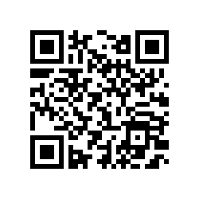
Ссылка и QR-код для доступа к анкете

